第二届翻译技术高层论坛

暨河南省高校翻译技术联盟协同创新研讨会

邀请函

为助力国家“一带一路”战略，中国翻译协会语言服务行业创业创新中心推出语言服务行业创业创新平台项目。该项目是中国翻译协会为适应新经济形势下国家对翻译人才的需求，旨在促进翻译行业健康有序发展，提高翻译教学质量和效果，培养大量高品质人才，推进翻译技术改革创新。通过机器翻译技术、语音识别技术、计算机辅助翻译技术以及语料库技术等，为高校探索实践“应用型人才培养方案”提供技术平台。

在这样的背景下，河南省高校翻译技术联盟在“协同创新、互利共赢”的原则下，组织举办“第二届翻译技术高层论坛暨河南省高校翻译技术联盟协同创新研讨会”，旨在搭建翻译技术成果展示与学术交流平台，整合全国优势翻译技术和教学资源，推动河南省翻译专业教育健康、全面发展。诚邀您相会于郑州东高校园区、美丽的龙子湖畔郑州航空工业管理学院。本次会议由中国翻译协会语言服务行业创业创新中心指导、郑州航空工业管理学院主办、河南华译教育咨询有限公司协办。

一、会议组织单位

指导单位：中国翻译协会语言服务行业创业创新中心

主办单位：郑州航空工业管理学院

承办单位：河南省高校翻译技术联盟

协办单位：河南华译教育咨询有限公司

郑州今尚电子科技有限公司

二、会议议题

·翻译技术与语言服务

·翻译技术与语言资产

·翻译技术与人才培养

·语料库技术与教学应用

·翻译技术与本地化服务

·河南省高校翻译技术联盟协同创新

三、部分演讲嘉宾（按姓氏拼音排序）持续更新中

1、郑州航空工业管理学院校长

2、胡开宝：上海交通大学外国语学院教授、博士生导师

3、罗慧芳：中国翻译协会秘书处副处长、经济学博士研究生

中国翻译协会本地化服务委员会副主任

4、李长栓：北京外国语大学高级翻译学院教授、副院长

5、李梅：同济大学外国语学院教授、博士生导师

6、王华树：广东外语外贸大学外语研究与语言服务协同创新中心云山年学者、中国译协本地化服务委员会副秘书长

7、王志涛：上海佑译信息科技有限公司执行副总裁

8、徐彬：山东师大外语学院英语系主任，翻译硕士中心主任

9、俞敬松：北京大学副教授、语言信息工程系副系主任

10、赵军峰：全国翻译硕士专业学位教育指导委员会秘书长、

广东外语外贸大学高级翻译学院院长

11、克劳迪奥（法国）：国际知名计算机辅助翻译工具提供商 Déjà vu大中华区总监

四、报名要求及方式

·本次会议设有学者交流环节，欢迎参会者提交论文。会后专家将对论文进行评审，并选择优秀者集结成册，由外文出版社正式出版。

·通知中附有回执表一份，请按要求填写，并于[2017年3月23日前连同论文摘要一起发送到hnhyjyzx@sina.com](mailto:2017年3月23日前连同论文摘要一起发送到hnhyjyzx@sina.com)

五、会议费用

·参会者每人收取500元会务费，参会者交通费、食宿费自理。报到时会务组备有POS机，方便大家提交会务费，提交会务费可以以转账、现金、刷卡形式，由河南华译教育咨询有限公司提供发票。

·收费单位账户信息：

开户行：中国光大银行股份有限公司郑州商都路支行

帐 号： 5371 0188 0000 03986

户 名：河南华译教育咨询有限公司

六、报到及会议地点和时间

·报到时间：2017年3月31日（周五）9：00--21:00

·报到地点：郑州龙湖培训中心（中医学院对面）

·报到地址：郑州金水区金水东路与博学路交叉口东200米路南

·会议时间：2017年4月1日（周六）8：00 --17:30

·会议地点：主会场：郑州航空工业管理学院图书馆第一报告厅

分会场：郑州航空工业管理学院图书馆第四报告厅

（河南郑州郑东新区文苑西路15号）会议为期一天

七、会议联系人

魏晨阳 联系电话：152-9086-5413

李媛媛 联系电话：135-2303-5897

李红梅 联系电话：180-3745-5201

会务组邮箱：hnhyjyzx@sina.com

八、交通及路线情况

路线一：从新郑机场——郑州航空工业管理学院龙子湖校区西门（河南郑州郑东新区文苑西路15号）

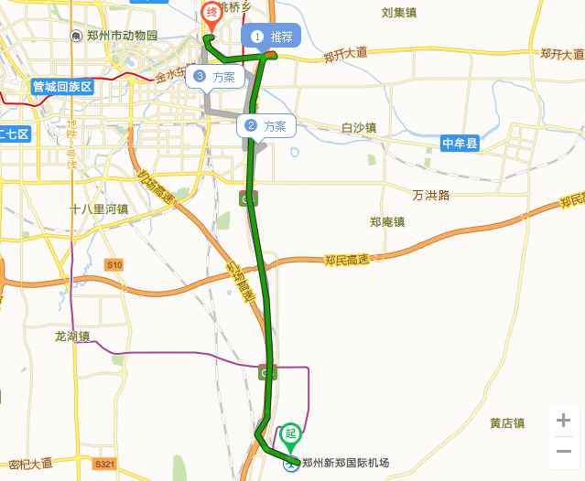1、出租车：41分钟，35公里，约75元。

2、地铁、公交：城郊线→地铁2号线→地铁1号线→115路。2小时33分。城郊线（南四环方向）南四环下车，换乘2号线，南四环上车（刘庄方向）紫荆山下车，换乘1号线（文苑北路方向）农业南路下车（C口出）步行290米，换乘115路公交车，金水东路农业南路站上车，文苑西路平安大道站下车，步行420米到。

路线二：从郑州东站——郑州航空工业管理学院龙子湖校区西门（河南郑州郑东新区文苑西路15号）

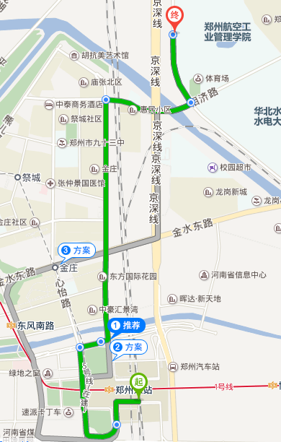

1、出租车：15分钟，约5.5公里，约14元

2、地铁、公交车：地铁1号线→299路，45分钟，6.1公里。1号线东风南路下（A口出）步行350米，换乘299路公交车，东风南路公交站上车，郑州航院东校区下车，步行600米到。

路线三：从郑州火车站——郑州航空工业管理学院龙子湖校区（河南郑州郑东新区文苑西路15号）

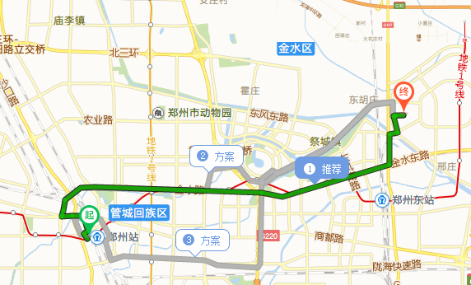

1、出租车：33分钟，约17.7公里，约36元

2、地铁1号线→115路。1小时5分，16.2公里。1号线（文苑北路方向）农业南路站C出口，步行290米，换乘115路公交车文苑西路平安大道站下。

主办单位：郑州航空工业管理学院

协办单位：河南华译教育咨询有限公司

2017年2月13日